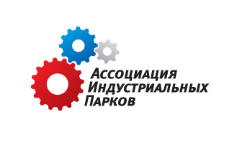
Ассоциация индустриальных парков»
117647, г. Москва, ул. Профсоюзная, д.125, корп.1
E-mail: gr@indparks.ru www.indparks.ru

ПРОЕКТ

Утв. Общим собранием АИП
Протокол № … от …. …. 2015

Список кандидатов для избрания в состав
Сертификационной комиссии АИП

- Азизов Сергей - Генеральный директор ООО "Киришская сервисная компания"
- Брязгина Екатерина - Заместитель генерального директора ООО «Холдинг КиПиАй»
- Гебхардт Петер - Директор по развитию ВНИИМЕТМАШ
- Гиззатуллин Айрат - Генеральный директор ЗАО «Тасма»
- Грось Денис – Исполнительный директор ООО «Индустриальный парк «Авангард»
- Закиров Фарид - Коммерческий директор, ОАО Камский индустриальный парк «Мастер»
- Паздников Максим - Сопредседатель Правления Ассоциации индустриальных парков, Директор по сертификации
- Стефанишина Юлия - Партнер, руководитель практики по управлению строительными проектами ЗАО «КПМГ»
- Сычёв Борис - Руководитель аналитических проектов Ассоциации индустриальных парков
- Холопов Вячеслав, Директор Департамента индустриальной и складской недвижимости, земли ЗАО «Найт Фрэнк»
- Яблоков Юрий - Сопредседатель Правления Ассоциации индустриальных парков, Председатель Совета директоров ОАО «Корпорация НОРДТЕКС»

